班级动态(12.2)
一、晨间来园基本情况
1.来园人数： 应到24人，实到23人（事假1人），大部分幼儿来园情绪好。
2.生活情况：
（1）游戏情况：今天天气真好，我们一起出去玩吧！好久没有玩滑滑梯了，我们去那里玩吧~
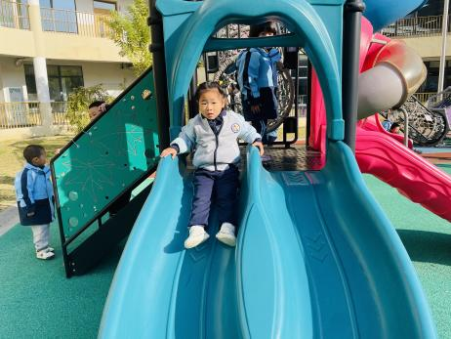 | 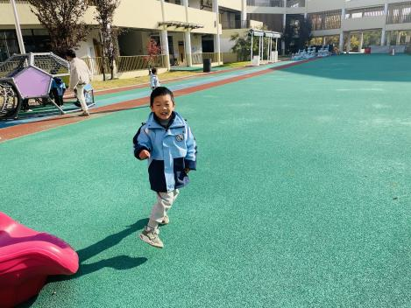 | 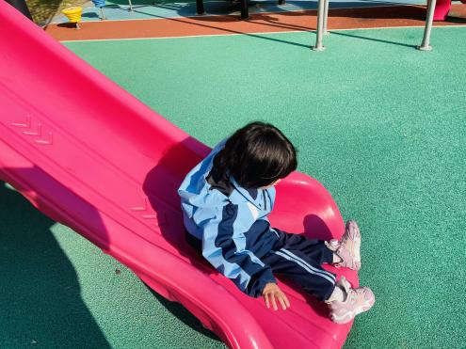
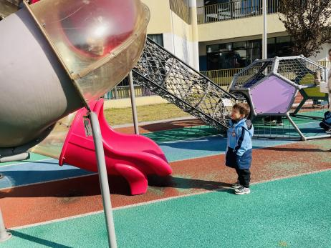 | 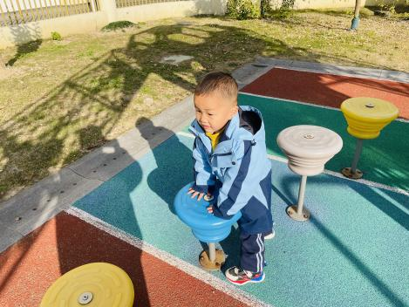 | 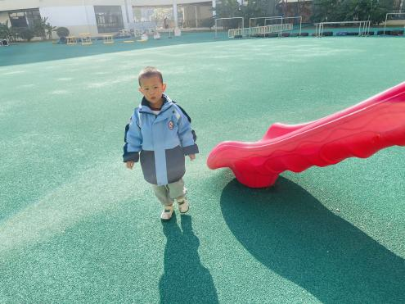
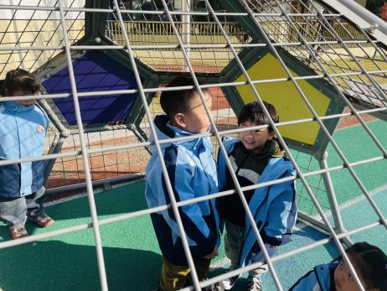 | 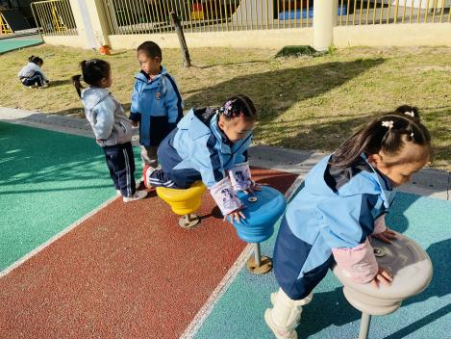 | 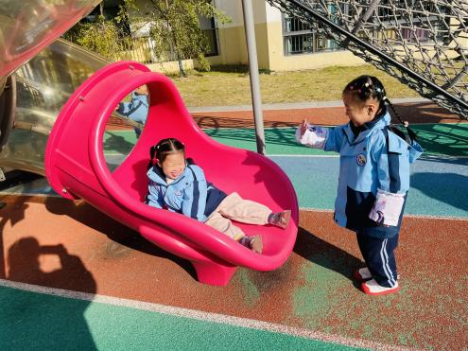
（2）区域游戏：区域游戏开始了，孩子们拿好区域牌开始自主游戏啦！
慧慧在娃娃家中制作美食，晃晃在娃娃家中想着今天玩些什么呢？ | 昕昕和米兜在美工区中用蜡笔绘画着自己心中的想法。 | 冉冉和宇航在娃娃家中抱着娃娃，并扮演大人的模样介绍娃娃。
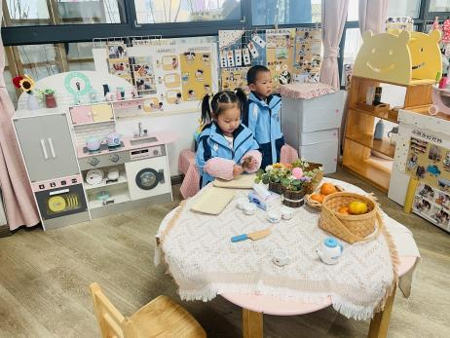 | 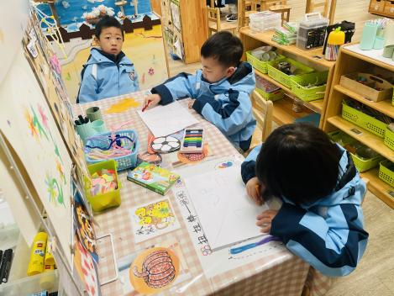 | 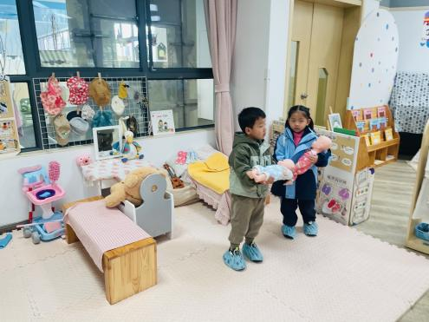
林书妤在益智区中串了红色和绿色的烧烤串。 | 瞧，他们在建构区中用雪花片变成很多动物。 | 鑫鑫和昊天在益智区中玩小刺猬摘果果，他们对骰子很感兴趣。
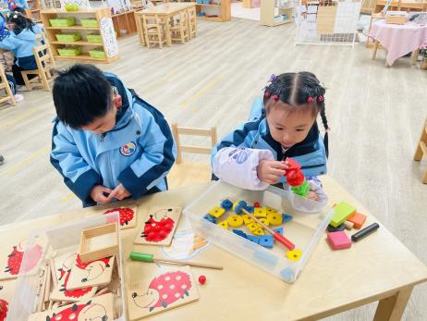 | 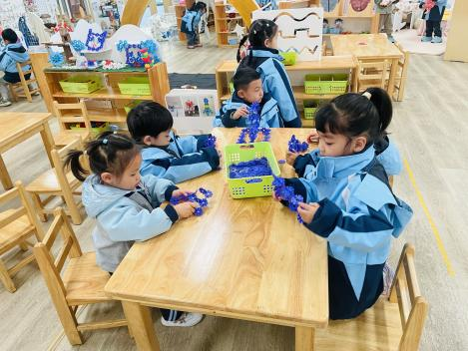 | 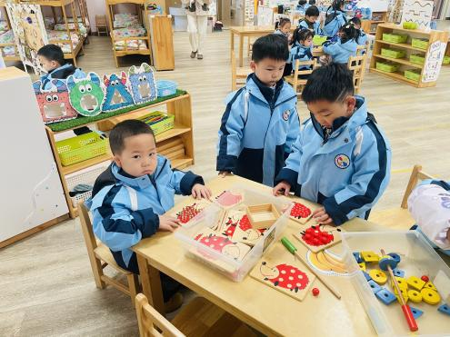

二、语言：小青蛙听故事
《小青蛙听故事》以静谧月夜池塘为背景，小青蛙、小鱼、月亮婆婆等角色形象鲜明且是幼儿熟悉的动物与自然元素，情节围绕小青蛙从喧闹到学会安静听故事展开，充满童趣又贴近幼儿日常情境，易引发情感共鸣与好奇心，幼儿在倾听、理解的故事中也能感知小耳朵安静倾听的重要性。
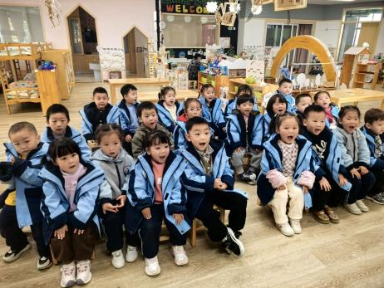 | 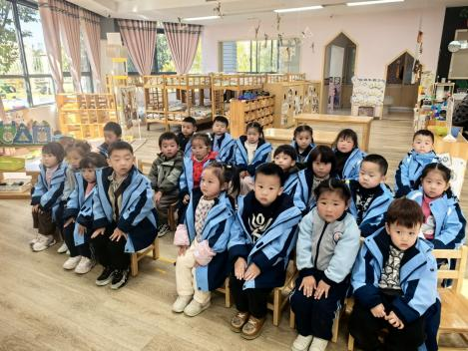 | 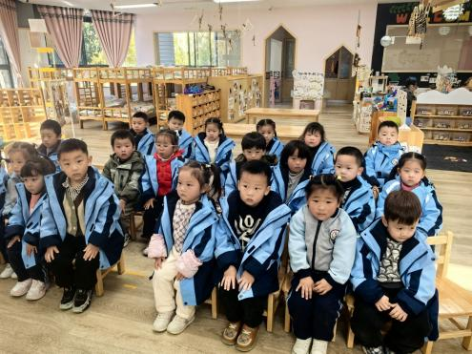
小班幼儿处于“自我中心”阶段，其倾听习惯与倾听态度仍需成人不断提醒。幼儿的学习方式以游戏为主，本节活动通过趣味的故事，通过小青蛙行为的前后变化感知认真倾听的必要性。在本次活动中，鲁佳依、季鑫阳、薛安迪、吴宥昕、张伊冉、高沐泓、刘昊天、高若柠、丁梓彤、蒋昕乐、查欣珞、周茉、林书妤、陈语汐、杨逸慧、陈弈和、吴心豪、崔正轩、张正尧、高星辰、于佳怡、吴仲睿、程宇航小朋友在能安静倾听故事，知道在别人讲话时要安静、认真倾听。其中，高沐泓、林书妤、陈语汐、高星辰、于佳怡、蒋昕乐、杨逸慧、吴宥昕小朋友能在倾听故事的过程中愿意表达表现，体会故事的趣味性，很厉害哟！

